# JDK1.8.0

1. 选中jdk进行上传到服务器，找到对应的位置，上传压缩包，进行解压（  
   03-.tar.gz格式  
   解压：[＊＊＊＊＊＊＊]$ tar zxvf 要解压的文件压缩包.tar.gz  
   压缩：[＊＊＊＊＊＊＊]$ tar zcvf 打包后的文件名.tar.gz 需要打包的文件名）

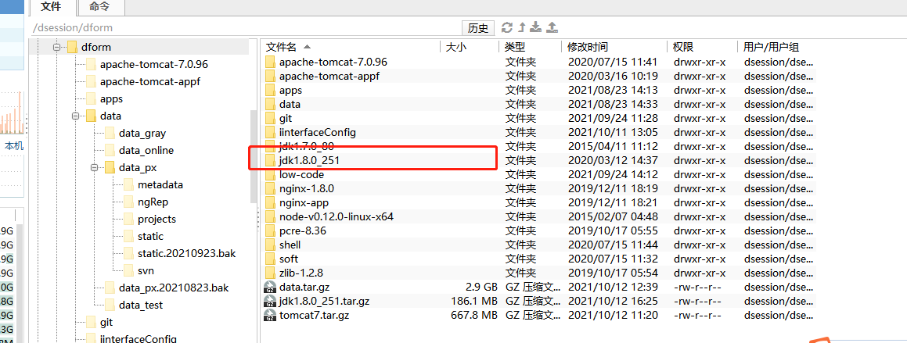

1. 对应.bash_profile里面的

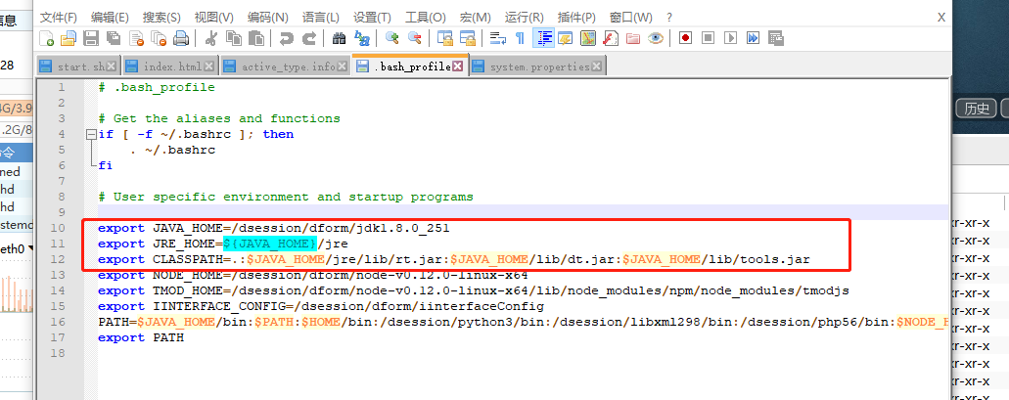

1. .bash_profile文件所在位置

